***Задание 3 Исследование функции***

***Даны функции f(x) и g(x). Проведите поочерёдно их полные исследования:***

***1) Найдите область определения функции.***

***2) Проверьте, является ли функция чётной (нечётной), а также периодической, и укажите, как***

***эти свойства влияют на вид графика функции.***

***3) Исследуйте функцию на нулевые значения и найдите промежутки ее знакопостоянства.***

***4) Исследуйте функцию с помощью первой производной: найдите интервалы монотонности и***

***экстремумы функции.***

***5) Исследуйте функцию с помощью второй производной: найдите интервалы выпуклости***

***(вогнутости) и точки перегиба функции.***

***6) Проверьте наличие вертикальных, горизонтальных и наклонных асимптот графика функции.***

***7) Найдите точки пересечения графика с координатными осями и (при необходимости) найдите***

***значения функции в некоторых дополнительных точках.***

***8) Постройте эскиз графика на основе проделанного исследования (от руки на листе бумаги –***

***скан листа бумаги в хорошем качестве нужно вставить в отчёт). Отметьте на графике все***

***результаты исследования: формулу функции, асимптоты и их уравнения, экстремумы и***

***точки экстремума, перегибы и точки перегиба, точки пересечения графика с координатными***

***осями.***

***Выполнение:***

$$f\left(x\right)=\frac{4x^{3}}{{\left(1−2x\right)}^{2}}$$

1. Найдем область определения функции : $$D\left(f\right)=\left(−∞;0,5\right)∪\left(0,5;+∞\right)$$
2. $$f\left(−x\right)=\frac{−4x^{3}}{{\left(1+2x\right)}^{2}}≠f\left(x\right)$$, $$f\left(−x\right)=\frac{−4x^{3}}{{\left(1+2x\right)}^{2}}≠−f\left(x\right)$$ $$⇒$$ функция не является ни чётной, ни нечётной $$⇒$$ График не симметричен относительно Oy и начала координат. $$f\left(x+t\right)=\frac{4{\left(x+t\right)}^{3}}{{\left(1−2\left(x+t\right)\right)}^{2}}=\frac{4{\left(x^{3}+3x^{2}+3xt^{2}+t^{3}\right)}^{}}{1+4x^{2}+4t^{2}−4x−4t+8xt}≠f\left(x\right) и ≠−f\left(x\right)⇒$$ функция не является периодической.
3. 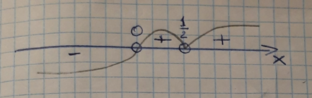

|

|

|



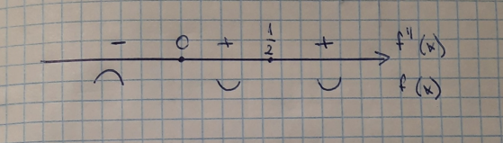

- точка перегиба

1. Вертикальные асимптоты:

|

| функция имеет вертикальную асимптоту

|

Наклонные асимптоты:

- наклонная асимптота

$$k≠0 ⇒$$ Горизонтальных асимптот нет

1. При $$x=0 : y=0$$

При $$y=0 : x=0$$

1. 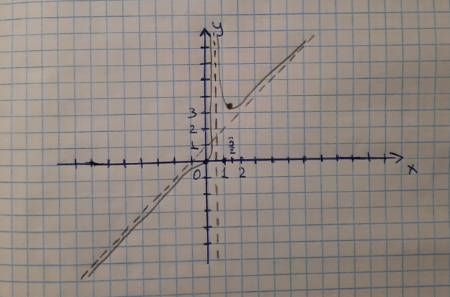

$$g\left(x\right)=2x−\sin{}\frac{x}{2}$$

1. Область определения: $$D\left(g\right)=R$$

Область значений: $$E\left(g\right)=R$$

1. Исследуем функцию на чётность:

- нечётная функция, симметрична относительно начала координат.

Исследуем на периодичность:

$$g\left(x\right)=g\left(x+T\right)$$

$$2x−\sin{}\frac{x}{2}=2\left(x+T\right)−\sin{}\frac{\left(x+T\right)}{2}$$

$$\sin{}\frac{x}{2}=\sin{}\frac{\left(x+T\right)}{2}−2T$$

$$\sin{}\frac{\left(x+T\right)}{2}−2T−\sin{}\frac{x}{2}=0$$

Пусть $$f\left(T\right)=\sin{}\frac{x+T}{2}−\sin{}\frac{x}{2}−2T$$, $$f^{′}\left(T\right)=\frac{1}{2}\cos{}\frac{x+T}{2}−2$$.

$$−\frac{1}{2}≤\cos{}\frac{x+T}{2}≤\frac{1}{2} ⇒ f^{′}\left(T\right)<0 ⇒ f\left(T\right)$$ монотонна и уравнение $$f\left(T\right)=0$$ имеет не более одного решения

Подбором получаем: $$T=0 ⇒ g\left(x\right)$$ не периодична

1. Найдём нули g(x):

$$2x−\sin{}\frac{x}{2}=0$$

$$g^{′}\left(x\right)=2−\frac{1}{2}\cos{}\frac{x}{2}$$. Так как $$−\frac{1}{2}≤\frac{1}{2}\cos{}\frac{x}{2}≤\frac{1}{2}, g^{′}\left(x\right)>0$$, $$g\left(x\right)$$ монотонна возрастает, уравнение $$g\left(x\right)=0$$ имеет не более одного корня.

Подбором получаем: $$x=0$$

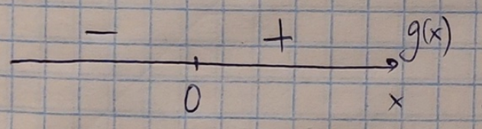

$$x<0 : g\left(x\right)<0$$

$$x>0 : g\left(x\right)>0$$

$$g\left(x\right)$$ монотонно возрастает(см. Выше), не имеет экстремумов.

Найдем интервалы выпуклости (вогнутости) и точки перегиба.

$$g^{′}\left(x\right)=\frac{1}{4}\sin{}\frac{x}{2}$$

$$\frac{1}{4}\sin{}\frac{x}{2}=0$$

$$\sin{}\frac{x}{2}=0 ⇒$$ $$\frac{x}{2}=Πn, n∈ℤ$$ $$⇒ x=2Πn, n∈ℤ$$

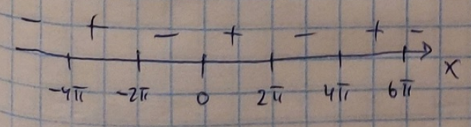 $$⇒$$

$$⇒$$ $$g\left(x\right)$$ выпуклая вверх при $$x∈\left(4Πn−2Π;4Πn\right), n∈ℤ$$

$$g\left(x\right)$$ выпуклая вниз при $$x∈\left(4Πk; 4Πk+2Π\right), k∈ℤ$$

Проверим наличие асимптот:

|

| пределы бесконечны $$⇒$$ горизонтальных асимптот нет

|

непрерывна на $$ℝ$$ (состоит из элементарных функций) $$⇒$$ вертикальных асимптот нет

Наклонные асимптоты существуют если:

$$\lim_{x→∞}{\frac{g\left(x\right)}{x}}=k$$ и $$\lim_{x→∞}\left(g\left(x\right)−kx\right)$$ существует и конечен

$$\lim_{x→∞}{\frac{2x−\sin{}\frac{x}{2}}{x}}=\lim_{x→∞}\left(2−\frac{\sin{}\frac{x}{2}}{x}\right)=2$$

$$\lim_{x→∞}\left(2x−\sin{}\frac{x}{2}−2x\right)=\lim_{x→∞}\left(−\sin{}\frac{x}{2}\right)$$ не существует $$⇒$$ наклонных асимптот нет

Точка пересечения графика с координатными осями:

$$x=0 : y=0$$

$$y=0 : x=0$$

Значения в доп. Точках: $$x=Π : y=2Π−1$$

$$x=2Π : y=4Π$$